** INFORME DE LABORATORIO DE QUÍMICA**

**PRACTICA NO 5**

**Título:**  **DETERMINACIÓN DE LA SOLUBILIDAD DE LOS SÓLIDOS**

**Nombre:**

**Profesora:** **PARALELO:** **FECHA**:

**1. OBJETIVO**

Determinar la solubilidad de una sustancia a diferentes temperaturas dadas por el profesor, considerando el número de grupos de alumnos a practicar.

Graficar la curva de solubilidad con los diversos puntos determinados por cada grupo de alumnos.

**2. TEORÍA**

Solubilidad.- Medida de la capacidad de disolver una sustancia (soluto) en un determinado medio (solvente) a una temperatura determinada.

La solubilidad de un compuesto en un disolvente concreto y a una temperatura y presión dadas se define como la cantidad máxima de ese compuesto que puede ser disuelta en la disolución. En la mayoría de las sustancias, la solubilidad aumenta al aumentar la temperatura del disolvente. En el caso de sustancias como los gases o sales orgánicas de calcio, la solubilidad en un líquido aumenta a medida que disminuye la temperatura. En general, la mayor solubilidad se da en disoluciones cuyas moléculas tienen una estructura similar a las del disolvente.

Solución saturada.- Cuando está en el punto máximo donde no puede recibir más soluto porque pasaría su capacidad de disolución. La solución está en equilibrio.

Sobresaturación.- Contiene más soluto del que puede existir en equilibrio a una temperatura y presión dada.

Cuando se añade un soluto a un disolvente, se alteran algunas propiedades físicas del disolvente. Al aumentar la cantidad del soluto, sube el punto de ebullición y desciende el punto de solidificación.

Factores que influyen a la solubilidad: El soluto y el solvente, la temperatura y la presión atmosférica.

Unidad de medida de la solubilidad: $\frac{moles}{Litros} , \frac{gramos}{Litros}$, %de soluto



**←** Solubilidad de varios compuestos iónicos en agua en función de la temperatura.

**3. MATERIALES**

02

01

|  |  |  |
| --- | --- | --- |
| **ítem** | **descripción** | **Instrumentos de laboratoriohttp://www.monografias.com/trabajos10/quimi/Image3739.gifcantidad**  03 |
| 01 | Cápsula de porcelana | Instrumentos de laboratorio1 |
| 02 | Vaso de precipitados de 100mL | 1 |
| 03 | Vaso de precipitados de 1000mL | 1 |
| 04 | Pipeta y pera | Instrumentos de laboratorio1 |
| 05 | Balanza | 1 |
| 06 | Termómetro | 1 |
| 07 | Soporte universal | 1  04 |
| 08 | Agitador | http://www.monografias.com/trabajos10/quimi/Image3782.gif1  05 |
| 09 | Triangulo de metal | 1 |
| 10 | Malla | 1 |
| 11 | Mechero bunsen | http://mazinger.sisib.uchile.cl/repositorio/ap/ciencias_quimicas_y_farmaceuticas/ap-teclabquim-1/images/fig009.gif1 |
| 12 | Pinza de crisol | 1 |
| 13 | Frasco de Compuesto (sal KNO3) | #  07  06 |
| 14 | Agua | http://www.monografias.com/trabajos10/quimi/Image3764.gif# |

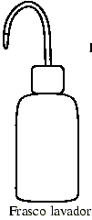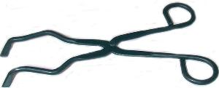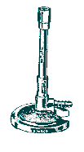Instrumentos de 
laboratorio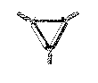Instrumentos
 de laboratorio

13

14

12

11

10

09

08

**H2O**

**KNO3**

**4. PROCEDIMIENTOS**

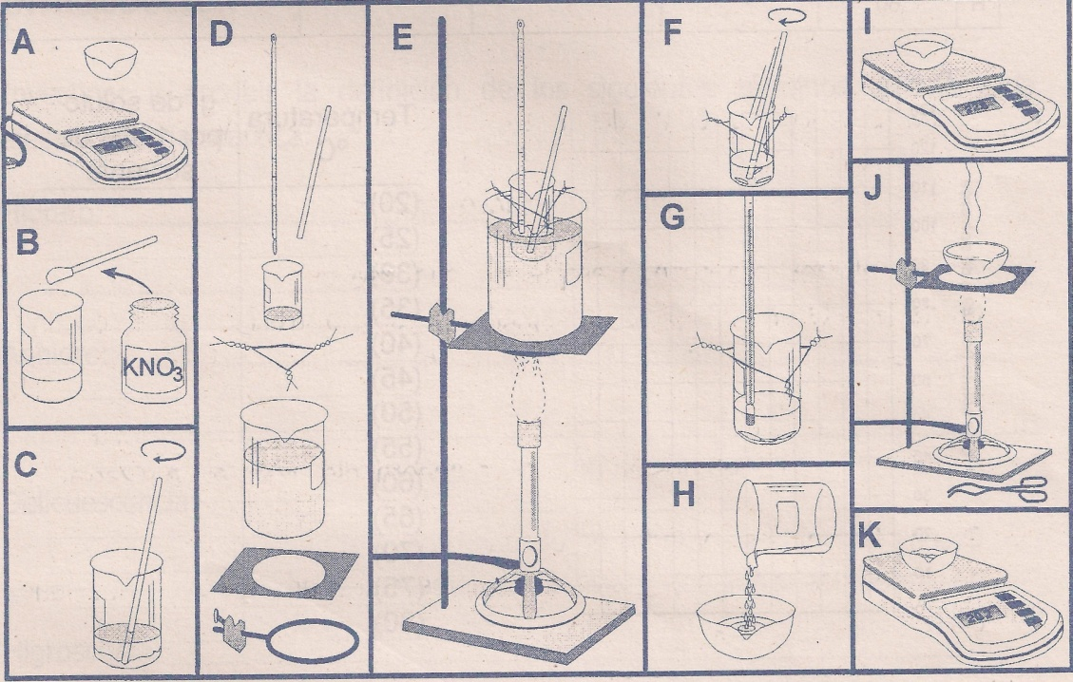

**11.-** Escribir los valores anotados (todos los resultados), para con Temperatura en °C vs. Solubilidad correspondiente en g/100g de agua, construir la curva de solubilidad.

**10**.- Elaborar tabla de datos, efectuar los cálculos, para que los resultados obtenidos, sean anotados en un cuadro general dispuesto la pizarra.

**7**.- Verter inmediatamente sólo la parte líquida (sin el exceso de sal) en la cápsula que se pesó, y pesar el conjunto y obtener masa **m2.**

**8.-** Retirar el vaso grande y ubicar ahora la cápsula con solución para evaporar el solvente (agua) hasta observar un sólido blanco.

**9**.- Apagar el mechero cuando empiece a fundirse el sólido, retirar con la ayuda de la pinza y esperar a que se enfríe el sistema para pesar la cápsula con soluto. Anotar la masa **m3**

**4**.-Colocar el vaso en el soporte y calentar con un mechero hasta la tempe­ratura deseada con la ayuda del termómetro.

6.- Retirar el vaso con la solución, agite hasta disolver lo más posible de sal; y registre la temperatura asignada.

**2**.- Introducir 10mL de agua en un vaso de 100mL, y añadir pequeñas cantidades de muestra (sal) agitando, hasta que ya no disuelva.

**3**.- Insertar el pequeño vaso con solución en otro más grande (de 1000mL) con 3/4 partes de agua, para un baño maría,

**5**.- Añadir más sal al vaso pequeño y disolver; agregue y agite hasta que esté un exceso muy visible y llegue a la temperatura deseada.

**1**.- Pesar la cápsula de porcelana. Anotar como **m1**

**5. TABLA DE DATOS**

|  |  |  |
| --- | --- | --- |
| 1 | (**m1**) Masa de la cápsula | 25g |
| 2 | (**m2**) Masa de cápsula con solución | 39.1g |
| 3 | (**m3**) Masa de cápsula con soluto | 29.6g |
| 4 | Temperatura teórica (pedida) | 35°C |

**6. CÁLCULOS**

Masa de soluto = m3 – m1 = 29.6 – 25 = **4.6g**

Masa de solvente = m2 – m3 = 39.1 – 29.6 = **9.5g**

Masa de soluto por 100g de solvente:

$\frac{masa soluto}{msa solvnte}= \frac{x}{100} → x=4.6*\frac{100}{9.5} = 48.42g/100gH_{2}O$

**7. TABLA DE RESULTADOS**

**Cuadro de resultados general**

|  |  |  |  |  |  |
| --- | --- | --- | --- | --- | --- |
| Equipo | Temperaturas (°C) | | Masa de soluto (g) | Masa de solvente (g) | Masa de soluto por cada 100g de solvente  **(g soluto/100gH2O)** |
| Teórica | Experimental |
| A | Ambiente | 22 | 4 | 9.8 | 40.81 |
| C | 30 | 30 | 3.6 | 6.7 | 53.7 |
| D | 35 | 35 | 5.7 | 10 | 57 |
| F | Ambiente | 25 | 30 | 8.5 | 35.29 |
| G | 30 | 30 | 1.7 | 7.8 | 21.71 |
| H | 35 | 35 | 4.6 | 9.5 | 48.42 |

|  |  |  |  |  |  |  |  |  |  |  |
| --- | --- | --- | --- | --- | --- | --- | --- | --- | --- | --- |
| **100** |  |  |  |  |  |  |  |  |  |  |
| **90** |  |  |  |  |  |  |  |  |  |  |
| **80** |  |  |  |  |  |  |  |  |  |  |
| **70** |  |  |  |  |  |  |  |  |  |  |
| **60** |  |  |  |  |  |  |  |  |  |  |
| **50** |  |  |  |  |  |  |  |  |  |  |
| **40** |  |  |  |  |  |  |  |  |  |  |
| **30** |  |  |  |  |  |  |  |  |  |  |
| **20** |  |  |  |  |  |  |  |  |  |  |
| **10** |  |  |  |  |  |  |  |  |  |  |
| **0** | **10** | **20** | **30** | **40**  Temperatura en °C | **50** | **60** | **70** | **80** | **90** | **100** |

**g** de soluto por 100g de solvente

**Gráfica de resultados:**

**g soluto/1oog de solvente**

**vs.**

**Temperatura**

**8. OBSERVACIONES**

- Los valores no salen iguales a la tabla de referencia porque se trabajó con pocos decimales.

- En el caso de NH4Cl salen puntos muy lejanos a la recta que debería ser tal ves porque se midió mal el soluto o no era a la temperatura pedida.

**9. RECOMENDACIONES**

- Cuando se pase la solución a la cápsula, pasar sólo el líquido. No se requiere pasar todo el líquido ni mucho menos el exceso de soluto que está en el vaso.

- La cápsula con solución saturada se debe pesar rápidamente, sin importar que esté caliente.

- Evaporar el agua hasta que aparezca un solido blanco.

**10. CONCLUSIONES**

- La solubilidad de un compuesto depende de la temperatura y la presión con la cual se trabaje.

- La mayoría de las veces la solubilidad de un compuesto aumenta cuando aumenta la temperatura del disolvente.

- Se dice que una solución está saturada cuando el soluto ya puede disolverse en el solvente.

- Al evaporar una solución debe quedar sólo el soluto, ya que el que se evapora es el solvente.

**11. Bibliografía**

Microsoft ® Encarta ® 2009. © 1993-2008 Microsoft Corporation.

Libro: QUIMICA GENERAL Raymond Chang Séptima edición